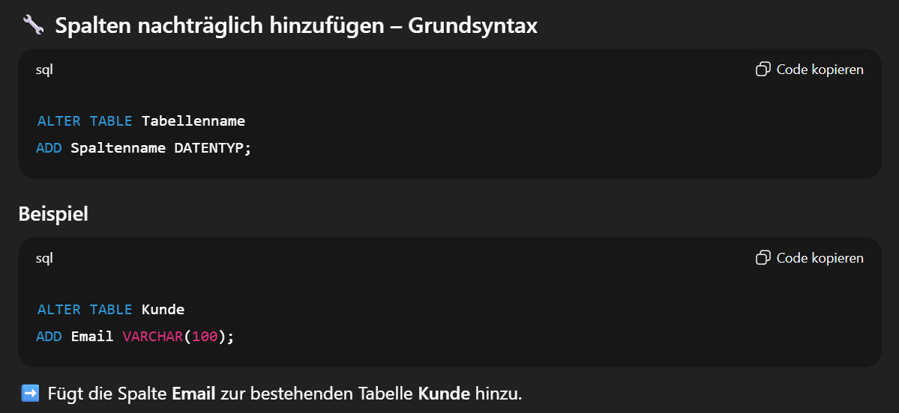
Arbeitsauftrag

🔴 Schritt 4.1 – Basistabellen (ohne Fremdschlüssel)
Fügen Sie nun nachträglich die folgenden Attribute in die Tabellen ein, wählen sie dazu den passenden Datentypen!

Tabelle: Kunde
Ergänzen Sie die Attribute (Name, Ort, E-Mail).

Tabelle: Lieferant
Ergänzen Sie die Attribute (Firmenname, Ansprechpartner).

🔴 Schritt 4.2 – Tabellen mit Fremdschlüsseln (1:n)

Tabelle: Kundenauftrag
Ergänzen Sie die Attribute (Auftragsdatum).

Tabelle: Solaranlage
Ergänzen Sie die Attribute (Leistung_kw).

Tabelle: Komponenten
Ergänzen Sie die Attribute (Bezeichnung).

Tabelle: Lieferung
Ergänzen Sie die Attribute (Lieferdatum).

Tabelle: Lieferantenauftrag
Ergänzen Sie die Attribute (Bestelldatum).

